HƯỞNG ỨNG TUẦN LỄ ÁO DÀI

Tác giả: Hoàng Thị Ánh Duy

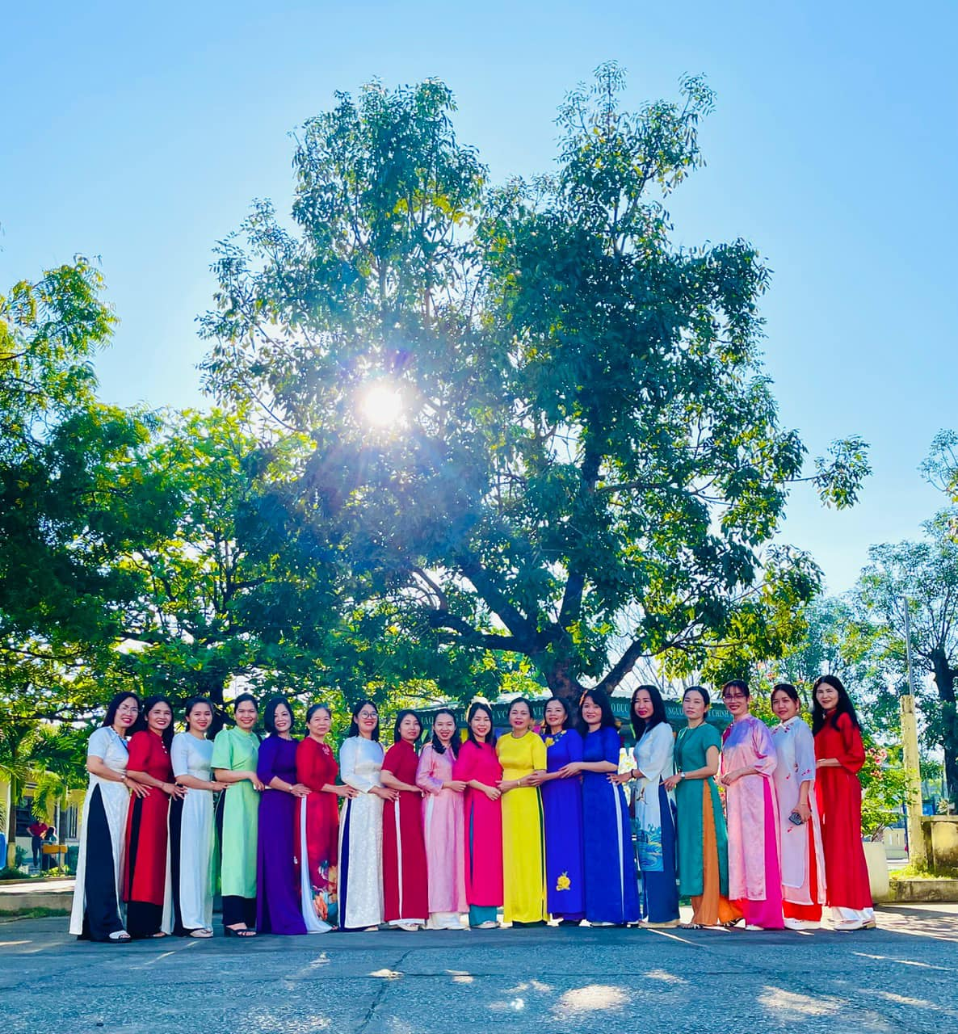
Tuần lễ Áo dài là một sự kiện ý nghĩa nhằm tôn vinh vẻ đẹp truyền thống của tà áo dài Việt Nam. Hưởng ứng tuần lễ này, các thầy cô giáo tại trường tôi đã nhiệt tình tham gia, khoác lên mình những bộ áo dài duyên dáng, trang trọng, góp phần lan tỏa giá trị văn hóa dân tộc đến các thế hệ học sinh.
Trong suốt tuần lễ, không khí trường học trở nên rực rỡ và trang nhã hơn khi thầy cô xuất hiện trong những tà áo dài đủ màu sắc. Các cô giáo dịu dàng trong những bộ áo dài thướt tha, mang đến hình ảnh vừa gần gũi vừa thanh lịch. Các thầy giáo cũng hưởng ứng bằng những bộ áo dài truyền thống, thể hiện sự trân trọng đối với trang phục dân tộc.
Bên cạnh việc mặc áo dài khi giảng dạy, nhà trường còn tổ chức các hoạt động thú vị như chụp ảnh lưu niệm và tìm hiểu lịch sử phát triển của trang phục này. Những hoạt động này không chỉ giúp giáo viên và học sinh thêm yêu quý tà áo dài mà còn nâng cao ý thức bảo tồn và phát huy giá trị văn hóa Việt Nam.
Tuần lễ Áo dài không chỉ là dịp để tôn vinh vẻ đẹp của thầy cô mà còn là cơ hội để thế hệ trẻ hiểu hơn về ý nghĩa của chiếc áo dài – một biểu tượng của truyền thống và niềm tự hào dân tộc. Hy vọng rằng phong trào này sẽ tiếp tục được duy trì và phát triển, góp phần giữ gìn nét đẹp văn hóa Việt Nam trong môi trường giáo dục.
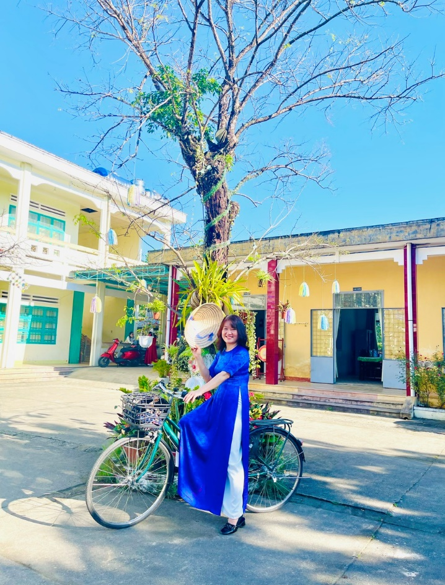
MỘT SỐ HÌNH ẢNH CỦA CÁC CÔ HƯỞNG ỨNG TUẦN LỄ ÁO DÀI THÁNG 3/2025
